# SUJET D’EXAMEN HM 40 – 22 juin 2023 – durée 2h

(Aucun document autorisé)

1) **Etats mentaux (4 pts).** Un système interactif doit être adapté aux capacités perceptives, motrices et cognitives de ses utilisateurs : l’utilisabilité d’un système renvoie alors aux capacités humaines. Ainsi, l’IHM se trouve à un carrefour singulier entre l’informatique, la biologie et les sciences humaines et sociales (philosophie, psychologie). Par exemple, le concepteur peut analyser la tâche utilisateur en termes d’activités mentales dites « intentionnelles ».

1. Une entité virtuelle est-elle réelle ? dans quelle mesure ? quelle est son ontologie ?
2. Quel état mental est indissociable d’une action en général ? Expliciter les conditions de satisfaction de l’action « enfoncer un clou avec un marteau ». On peut dire : « un marteau a pour but d’enfoncer un clou ». Mais le fait-il avec l’intention de le faire ? pourquoi ?
3. Dans quelle mesure peut-on dire qu’un ordinateur numérique avec ses périphériques et son programme « perçoit » les actions utilisateur, puis « réfléchit » et « agit » en conséquence. Ce vocabulaire est-il trompeur ? de quoi s’agit-il ? quelle débat cela pose-t-il ?
4. La démarche de conception d’une IHM présuppose un but à atteindre, de même la tâche utilisateur (de l’IHM à concevoir) présuppose un but à atteindre. Expliciter la notion de but en termes d’états mentaux, et expliciter leurs caractéristiques. Donner un modèle général des capacités « intentionnelles » mises en jeu dans l’exécution d’une tâche interactive. Quel sera alors l’objectif général recherché dans la conception.

2) **Goms/Keystroke (2 pts).** A votre avis, quel est la méthode la plus rapide pour effacer une partie de texte sous un éditeur standard. Deux méthodes sont a priori envisageables : soit vous vous placez à la fin du texte à supprimer et vous appuyez autant de fois que nécessaire la touche de suppression (*delete*), soit vous sélectionnez à la souris l'ensemble du texte à supprimer avant d'appuyer (une fois) cette touche de suppression.

1. En vous appuyant sur le modèle Goms/Keystroke, estimez le temps nécessaire pour la suppression d'un texte de *p* caractères adjacents et comparez les 2 méthodes. Suivez l’approche habituelle : codage des méthodes, insertion des M, évaluation comparative et numérique suivant le paramètre *p*.
2. Les résultats obtenus sont-ils intuitifs et conforme à l’expérience ?

Rappel des opérateurs de base :

• Opérateur K : Frappe au clavier ou sélection souris : 200 ms

• Opérateur P : Déplacer la souris sur une cible : 1100 ms

• Opérateur H : Déplacer les mains entre la souris et le clavier : 400 ms

• Opérateur M : Acte de penser à l’opération à effectuer : 1300 ms

3) **Vitesse de suivi du curseur (2 pts).** Un mouvement simple pour pointer un objet avec la souris met en jeu perception/cognition/action dans une succession de micromouvements chacun de durée fixe. Estimer la durée d’un micromouvement en ms. Sur cette base, quelle doit être la vitesse maximale du suivi du curseur lors du déplacement de la main pour pointer une cible. On prendra un écran de diagonale 35 cm et l’hypothèse d’une précision relative de $x_{i+1}/x_{i}= 0.1$, où $x_{i}$ est la distance restant à parcourir après le *i*ème micromouvement pour pointer une cible sur l’écran.

4) **Gestalt (1 pt).** Donner un arbre de structure pour respectivement les cas a) et b) ci-dessous. Préciser le sujet pragmatique s’il existe. Quelle propriété visuelle fait la différence ici ?

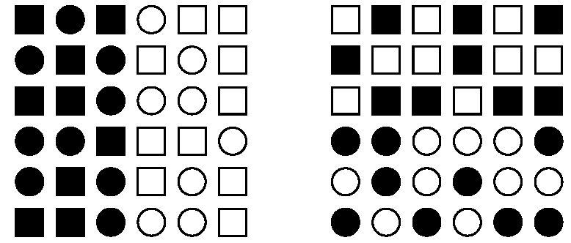

5) **Critique d’interface (2 pts).** Ceci est une fenêtre qui correspond au message d’information que vous adressait la Tesco Bank en mars 2013 lorsque vous demandiez à changer le mode d’envoi de vos relevés de carte bancaire, par email ou en version papier. Donner au moins quatre défauts ergonomiques pour la fenêtre suivante. Dessiner une nouvelle fenêtre pour l’interaction homme/machine qui propose la même fonction. Lister les améliorations apportées.

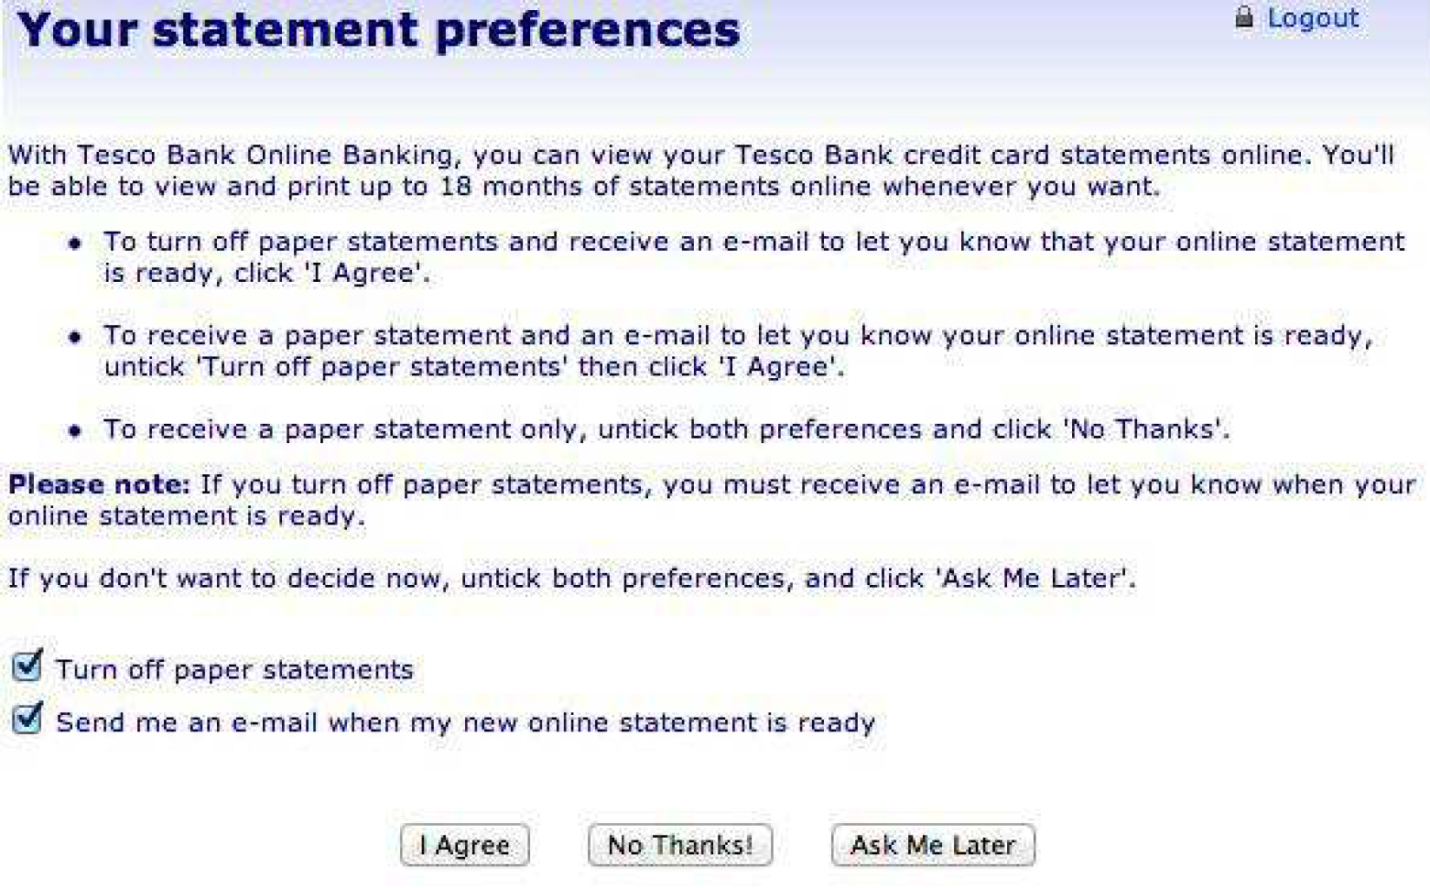

6) **Critique d’interface (1 pts).** On veut évaluer les 2 messages d’alerte suivants. Proposer un arbre de structure pour chacun d’eux, indiquer le/les sujets pragmatiques. Indiquez le graphe de transition pour réussir à valider un effacement et précisez votre critique.





7) **Analyse/conception (8 pts).** On veut concevoir et réaliser l’IHM d’un système de cartographie et géolocalisation sur internet intégré à un navigateur. Il délivrera à l’utilisateur des informations de cartographie et de géolocalisation utiles dans la vie de tous les jours pour gérer vos déplacements. Le système propose une vue en plan cartographique classique et une vue en images satellites ou photographies aériennes. Il est possible naviguer sur la carte et d’y trouver tout type d’information utile. Une fonction de recherche est également présente. En plus de localiser l'endroit recherché, elle peut éventuellement, pour une entreprise par exemple, afficher des informations telles que son numéro de téléphone public, ou son site internet. Il est également possible de rechercher et de suivre un itinéraire. Parmi la liste de fonctions (non ordonnée ni exhaustive) on aura les suivantes :

* Affichage cartographique avec calques (rues et routes, fleuves, relief) et/ou images satellites et aériennes ;
* Possibilité de zoomer et se déplacer sur la carte avec la souris ;
* Obtenir des informations sur les points d’intérêt visualisés sur la carte selon actions à la souris ;
* Rechercher des lieux, leur localisation précise via une interface d’entrée de l’adresse ;
* Aider à la saisie d’un lieu avec liste de propositions fournie par le système au fur et à mesure de la saisie ;
* Obtenir un itinéraire en voiture, en transport en commun, à pied ou à vélo d’un lieu à un autre ;
* Permettre le suivi de l’itinéraire sur la carte ;
* Connaitre sa position en se géolocalisant sur la carte ;
* Rechercher des informations sur des points d'intérêt (restaurants, musées, hôtels).

Votre travail consiste à appliquer une démarche type de conception d’IHM dont les questions suivantes vous serviront de guide pour construire étape par étape votre solution.

1. Préciser les caractéristiques du/des postes de travail et les acteurs du système. Réorganiser les fonctionnalités requises et/ou donner un arbre des buts et sous-buts. Préciser le modèle des données (par exemple avec un modèle de classes UML) en entrée et en sortie avec son vocabulaire du domaine associé. En déduire un modèle hiérarchisé et structuré des tâches utilisateur (arbre étiqueté).

2. Donner un modèle de tâches orienté flux de données, on prendra SADT spécifiquement, de l’application en plusieurs étapes de conception descendante, en partant du diagramme global de niveau 0 et par raffinement successifs couvrant les différentes fonctions offertes.

3. Proposer un modèle PAC de l'interface homme/machine et des différents écrans.

4. Spécifier les flux de contrôle à l’aide de Statecharts imbriqués selon une approche de conception descendante également.